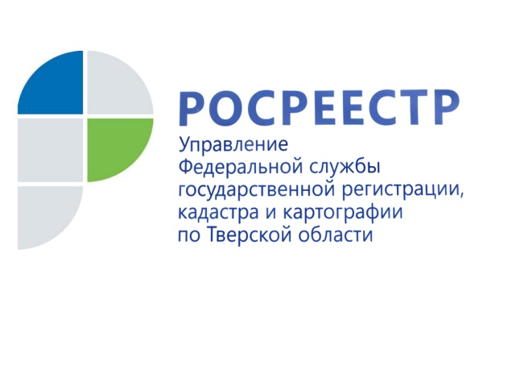
ПРЕСС-РЕЛИЗ

Росреестр представил сервис «Умный кадастр» для наполнения ЕГРН актуальными данными и защиты имущественных прав граждан

Росреестр разработал и протестировал сервис «Умный Кадастр» на основе предобученных нейросетей и алгоритмов пространственного анализа, помогающий защищать имущественные интересы граждан и вовлекать в оборот неиспользуемые объекты недвижимости.

Сервис создан и протестирован в составе эксперимента по созданию Единого информационного ресурса о земле и недвижимости (ЕИР), который в 2021 году проводится в четырех пилотных субъектах РФ: Республике Татарстан, Пермском и Краснодарском крае, Иркутской области.

Как отметила заместитель руководителя Росреестра Елена Мартынова, сегодня в Едином государственном реестре недвижимости (ЕГРН) отсутствует примерно 10% данных об объектах недвижимости. Почти 46 млн объектов не имеют точных сведений о правообладателях. Процесс их выявления и вовлечения в оборот проводится в «ручном режиме».

В свою очередь, в тверском регионе порядка 371 тыс. объектов не имеют точных сведений о правообладателях, что составляет почти 16% от общего количества объектов недвижимости, стоящих на кадастровом учете.

«Без зарегистрированных прав люди не могут осуществлять юридически значимые действия со своей недвижимостью: например, продавать, передавать по наследству. Отсутствие данных в ЕГРН влечет за собой риски нарушения прав граждан, является причиной недополучения доходов региональных и местных бюджетов, из которых в том числе финансируется строительство социальных объектов. «Умный кадастр» позволяет перейти от трудоемкого «ручного» процесса и подворового обхода к использованию новых технологий для выявления, вовлечения в оборот земельных участков, объектов капитального строительства и исправления ошибок в сведениях ЕГРН. Сервис уже показал эффективность – скорость поиска таких объектов в пилотных регионах ЕИР в 2 тысячи раз превысила традиционные методы», – подчеркнула Елена Мартынова.

Новый цифровой сервис распознает контуры объектов недвижимости и проверяет их на предмет наличия сведений в ЕГРН и Государственном адресном реестре. «Умный кадастр» классифицирует выявленные объекты недвижимости и формирует различные датасеты (наборы данных), например, по категориям: отсутствующие в ЕГРН, расположенные в «зоне можно»/«зоне нельзя» (то есть пригодные или непригодные для вовлечения в оборот) и так далее.

Внедрение сервиса, по оценкам Росреестра, благодаря оперативному выявлению и классификации объектов недвижимости позволит вовлечь в оборот дополнительные земельные участки и внести в ЕГРН сведения о примерно 17 млн объектов недвижимости.

В настоящий момент «Умный кадастр» уже развернут на базе Государственной единой облачной платформы (Гособлако) и проходит опытную эксплуатацию в пилотных регионах.

«Мы нацелены на масштабирование сервиса на территорию всей страны, развитие новой функциональности и повышение качества технологии в рамках создания Национальной системы пространственных данных», – заявила заместитель главы Росреестра.

Справочно:
В 2021 году Росреестр приступил к разработке программы «Национальная система пространственных данных» на основании решения Правительства о включении новой программы в перечень государственных программ Российской Федерации, утвержденный распоряжением Правительства.

Госпрограмма направлена на достижение четырёх стратегических целей: создание и внедрение цифрового отечественного геопространственного обеспечения, интегрированного с региональными информационными системами, обеспечение полноты и качества сведений Единого государственного реестра недвижимости (ЕГРН), достижение «цифровой зрелости» ведомства, повышение качества госуслуг и сервисов Росреестра в интересах клиентов.

О Росреестре
Федеральная служба государственной регистрации, кадастра и картографии (Росреестр) является федеральным органом исполнительной власти, осуществляющим функции по государственной регистрации прав на недвижимое имущество и сделок с ним, по оказанию государственных услуг в сфере ведения государственного кадастра недвижимости, проведению государственного кадастрового учета недвижимого имущества, землеустройства, государственного мониторинга земель, навигационного обеспечения транспортного комплекса, а также функции по государственной кадастровой оценке, федеральному государственному надзору в области геодезии и картографии, государственному земельному надзору, надзору за деятельностью саморегулируемых организаций оценщиков, контролю (надзору) деятельности саморегулируемых организаций арбитражных управляющих. Подведомственными учреждениями Росреестра являются ФГБУ «ФКП Росреестра» и ФГБУ «Центр геодезии, картографии и ИПД».

Контакты для СМИ
Макарова Елена Сергеевна,
помощник руководителя
Управления Росреестра по Тверской области

+7 909 268 33 77, (4822) 78 77 91 (доб. 1010)

69_press_rosreestr@mail.ru
https://rosreestr.gov.ru/site/
https://vk.com/rosreestr69

170100, Тверь, Свободный пер., д. 2

